Atbildes uz ieinteresēto piegādātāju uzdotajiem jautājumiem

1.jautājums:
„3.2.4. Pretendents ir tiesīgs aprēķināt finanšu apgrozījumu vai uzrādīt veiktās piegādes par laika periodu, kas aizsākas ne agrāk kā pēdējo 3 (trīs) kalendāro gadu laikā un noslēdzas ar piedāvājumu iesniegšanai noteikto termiņu.
Vai es saprotu pareizi, ka augšminētais periods ir 2010, 2011, 2012 un 2013 līdz 20.augustam, vai tomēr sākot ar 2011?”

Atbilde:
„Konkursa nolikuma 3.2.4.apakšpunktā noteiktā prasība izvirzīta saskaņā ar Publisko iepirkumu likuma 41.panta pirmās daļas 3.punkta regulējumu, kas bija spēkā līdz 2013.gada 1.augustam. Attiecīgi pretendentam kopējais finanšu apgrozījums jāaprēķina par pēdējiem 3 (trīs) kalendārajiem gadiem vai jāuzrāda piegādes, kas veiktas pēdējos 3 (trīs) gados, proti, periods, par kuru pretendents var aprēķināt apgrozījumu vai norādīt piegādes, aizsākas ar 2010.gadu.”

2.jautājums:
„Vai nav ieviesusies drukas kļūda 3.2.8. specifikācijās ar rokas padeves lapu skaitu? Visās iepriekšējās un pat A3 drukas iekārtu specifikācijās prasīts tikai 100 lapas. Pārbaudot vairākus ražotājus, neatradu modeli, kam šis nosacījums izpildītos.”

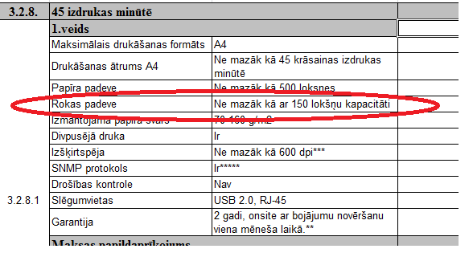
Atbilde:
„Nē, kļūda nav ieviesusies, tehniskajā specifikācijā netiks veikti grozījumi.”

3.jautājums:
Vai nav ieviesusies drukas kļūda specifikācijās 5.3.1.2., 5.3.1.3., 5.3.1.4 ? Mobilajiem printeriem parasti ir tikai 2 maināmas tvertņu sistēmas – melnā tinte un otra – apvienotais trīskrāsu kārtridžs.

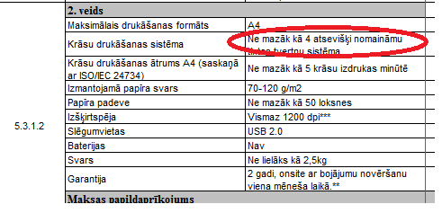

Atbilde:
„Nē, kļūda nav ieviesusies, tehniskajā specifikācijā netiks veikti grozījumi.”

